Административная ответственность граждан за нарушение правил и норм безопасной эксплуатации тракторов, самоходных машин и прицепов к ним  Статья 9.3 Нарушение правил или норм эксплуатации тракторов, самоходных, дорожно-строительных и иных машин и оборудования.  При эксплуатации техники без документа о прохождении технического осмотра, с неисправностью, при которой запрещена эксплуатация, без удостоверения тракториста-машиниста (или отсутствия в нем соответствующей категории) – штраф от 500 до 1000 рублей.  на должностных лиц от 3000 до 5000 рублей.  Статья 19.22. (ч.1) Нарушение правил государственной регистрации транспортных средств всех видов, механизмов и установок.  При нарушении установленных сроков регистрации (более 10-и дней или после завершения действия знака "Транзит") – на граждан штраф от 1500 до 2000 рублей;  на должностных лиц от 2000 до 3500 рублей.  *КоАП РФ предусмотрены также иные статьи, по которым лицо может быть привлечено к административной ответственности.  Параметры снегохода при эксплуатации должны соответствовать требованиям, указанным в приложении к Правилам проведения технического осмотра самоходных машин и других видов техники (Постановление Правительства РФ от 13.11.2013  № 1013 "О техническом осмотре самоходных машин и других видов техники, зарегистрированных органами, осуществляющими государственный надзор за их техническим состоянием"). | Категория, дающая право управления снегоходом, мотовездеходом:  «АI» – в удостоверении тракториста – машиниста (тракториста), внедорожные мототранспортные средства.  Водительские удостоверения, подтверждающие право на управление транспортными средствами категории "A" или подкатегории "B1" с мотоциклетной посадкой или рулем мотоциклетного типа. Право на управление самоходными машинами категории "AI", подтверждается также водительским удостоверением на право управления транспортными средствами категорий "B", "C" и "D", в случае использования самоходной машины на основании договора аренды (проката) или иного возмездного договора, предусматривающих временную передачу гражданину самоходной машины в управление, при условии проведения лицом, ее предоставившим, инструктажа по управлению такой самоходной машиной и обеспечению ее безопасной эксплуатации.  Для справки:  - За выдачу и замену удостоверения тракториста-машиниста взымается государственная пошлина в размере 500,00 рублей (ст.333.33 Налогового кодекса РФ).  - Срок действия удостоверения тракториста-машиниста составляет 10 лет.  Инспекция государственного технического надзора Томской области  г. Томск, ул. Кошурникова, 1.  телефон (3822) 99-10-14, 99-10-18  https://tomgtn@gov70.ru | ИНСПЕКЦИЯ ГОСУДАРСТВЕННОГО ТЕХНИЧЕСКОГО НАДЗОРА  ТОМСКОЙ ОБЛАСТИ  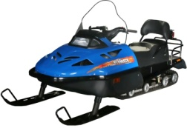  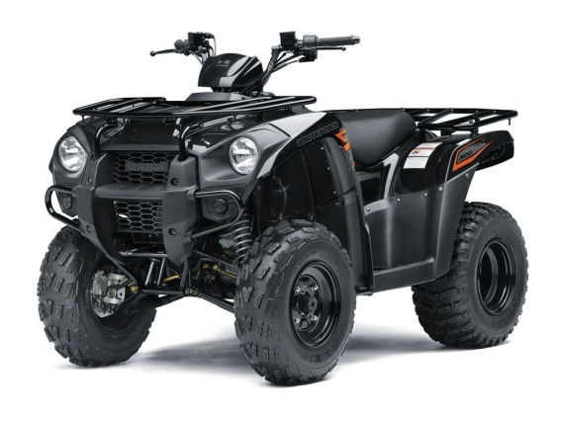  ПАМЯТКА  ВЛАДЕЛЬЦУ ВНЕДОРОЖНЫХ МОТОТРАНСПОРТНЫХ СРЕДСТВ (СНЕГОХОДА КВАДРОЦИКЛА)  Томск - 2024
  Общие положения  Регистрации в органах гостехнадзора подлежат трактора, самоходные дорожно-строительные и иные машины с рабочим объемом двигателя внутреннего сгорания более 50 куб.см или максимальной мощностью электродвигателя более 4 кВт и прицепов к ним, включая автотранспортные средства, имеющие максимальную конструктивную скорость 50 км/час и менее, а также не предназначенные для движения по автомобильным дорогам общего пользования.  Гражданин обязан зарегистрировать снегоход в течение 10-ти суток или в течение действия знака "Транзит" после его приобретения, снятия с учета, замены номерных агрегатов или возникновения иных обстоятельств, потребовавших изменения регистрационных данных.  При эксплуатации снегохода гражданин обязан иметь при себе свидетельство о регистрации самоходной машины, удостоверение тракториста-машиниста, документ о прохождении технического осмотра.  Согласно пункту 5 Правил проведения технического осмотра самоходных машин и других видов техники (Постановление Правительства РФ от 13.11.2013 № 1013 "О техническом осмотре самоходных машин и других видов техники, зарегистрированных органами, осуществляющими государственный надзор за их техническим состоянием") предусмотрен ежегодный технический осмотр снегоходов. |   Перечень документов для постановки техники на учет:  - заявление;  - паспорт гражданина;  - квитанция об уплате госпошлины;  - паспорт самоходной машины;  - свидетельство о регистрации самоходной машины с отметкой о снятии с учета (если ранее машина уже стояла на учете);  - договор купли-продажи (договор дарения, мены и так далее);  - акт приема-передачи;  - сертификат соответствия для новых машин;  - знак "Транзит" (если выдавался);  Перечень документов для снятия с учета снегохода при продаже  - заявление;  - паспорт гражданина;  - паспорт самоходной машины;  - свидетельство о регистрации самоходной машины;  - государственный регистрационный знак;  - договор купли-продажи (договор дарения, мены и так далее);  * при списании техники договор купли-продажи не требуется.  Для справки:  - За постановку на учет самоходной машины или прицепа взымается государственная пошлина в размере, установленным ст. 333.33 Налогового кодекса РФ:  - за выдачу государственного регистрационного знака 1500,00 рублей;  - за выдачу свидетельства о регистрации взамен утерянного или пришедшего в негодность, взымается государственная пошлина в размере 500,00 рублей;  - за внесение изменений в паспорт самоходной машины взымается государственная пошлина в размере 350 рублей;  - за оформление электронного паспорта самоходной машины (ЭПСМ), а также за внесение изменений в ЭПСМ взымается государственная пошлина в размере 2000 рублей. | Перечень документов  для прохождения  технического осмотра  Для физических лиц:  - паспорт гражданина;  - доверенность на право представлять интересы собственника;  - удостоверение с разрешающей категорией, на право управления предъявленной на техосмотр машиной;  - свидетельство о регистрации;  - паспорт самоходной машины;  - документы, подтверждающие уплату платежа и государственной пошлины.  Для юридических лиц  - Водитель предъявляет:  - удостоверение с разрешающей категорией, на право управления закрепленной машиной;  - свидетельство о регистрации;  -  Должностное лицо предъявляет:  - паспорт самоходной машины;  - документы, подтверждающие уплату  платежа и государственной пошлины;  - в необходимых случаях доверенность на  право представлять интересы владельца.  Для справки:  За выдачу документа о прохождении технического осмотра тракторов, самоходных дорожно-строительных и иных самоходных машин и прицепов к ним взымается государственная пошлина в размере 400,00 рублей (ст.333.33 Налогового кодекса РФ).

